***Расскажите детям о весне***

  Пришла весна! Ярко светит солнышко. Тает снег, звенит капель. На реке ломается лёд. На деревьях лопаются почки и появляются молодые листочки. В лесу расцветают первые весенние цветы - подснежники. Дети развешивают на деревьях скворечники, пускают кораблики.

  С наступлением весны просыпаются насекомые и лягушки после зимней спячки. Возвращаются перелётные птицы. Они вьют гнёзда на деревьях.

[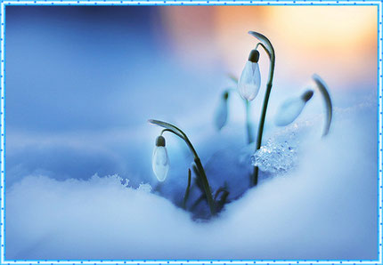](javascript:;)

[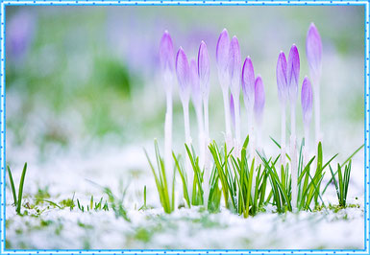](javascript:;)

[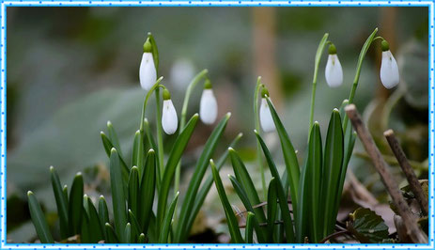](javascript:;)

[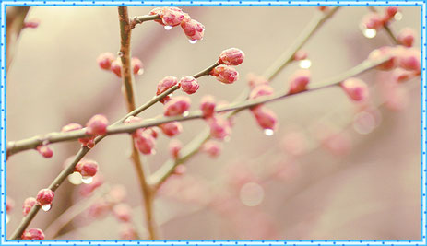](javascript:;)

**Март** - первый весенний месяц, его называют "утром весны". Солнце поднимается выше и светит ярче, дни становятся длиннее. Небо кажется синим. Сугробы оседают, снег становится рыхлым, слышится капель.

  Первый месяц весны - переменчивый. В марте бывают последние зимние метели, ночи холодные.

  Пробуждаются звери и птицы. В конце марта прилетают грачи - вестники весны.

[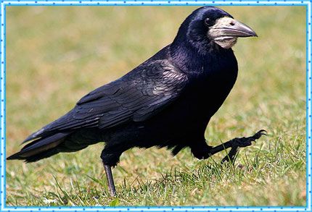](javascript:;)

[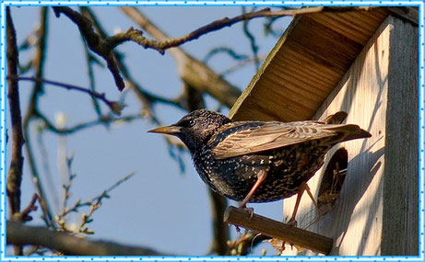](javascript:;)

**Апрель** - середина весны. Повсюду тает снег, бегут ручьи. Лёд на реках и прудах покрывается трещинами, становится рыхлым и тает. В конце апреля начинается ледоход. Талая вода заливает луга и низины. Оживает лес. На вербе распускаются почки. Зеленеет нежная травка на солнечных лужайках, распускаются цветы мать-и-мачехи. На лесных полянах появляются подснежники.

[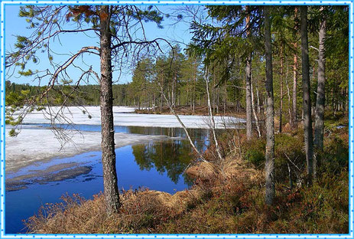](javascript:;)

[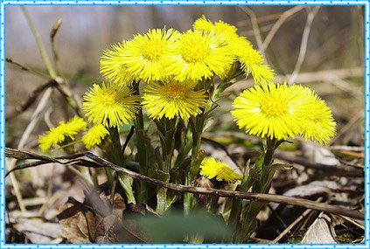](javascript:;)

[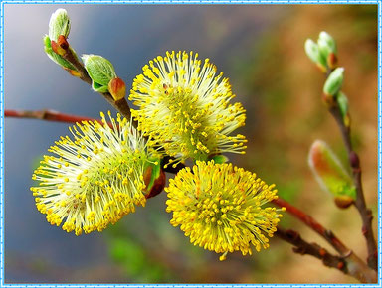](javascript:;)

[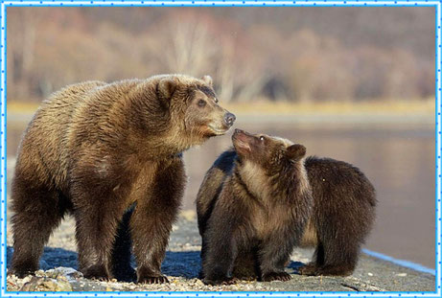](javascript:;)

   В середине апреля медведица с медвежатами выбирается из берлоги. Зайцы и белки меняют свой наряд. Оживают муравейники, вылетают бабочки, шмели и другие насекомые.

  В апреле в родные края возвращаются скворцы, трясогузки и жаворонки. Люди проращивают семена, готовят почву к посевам.

**Май** - это сердце весны. Снег уже сошёл. Солнце поднимается высоко и греет землю. Дуют тёплые ветры, проходят грозы. В это время природа оживает: ярче зеленеет трава, цветут одуванчики. Расцветают деревья и кустарники. Май месяц зовут песенником. Из дальних стран прилетают перелётные птицы и поют в лесах, полях, на лугах. Самый лучший певец - соловей. В мае у людей много забот: в полях, садах и огородах.

[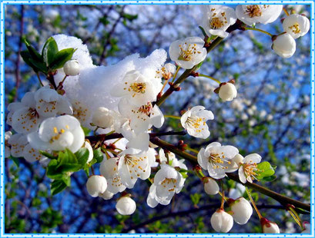](javascript:;)

[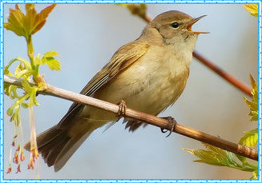](javascript:;)

[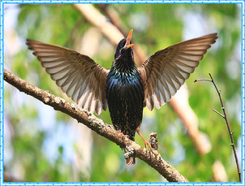](javascript:;)

[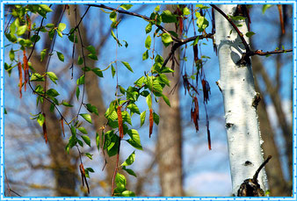](javascript:;)

ссылка: https://www.detiam.com/библиотечка/